По оперативной информации пресс-службы ГУ МЧС России по Иркутской области
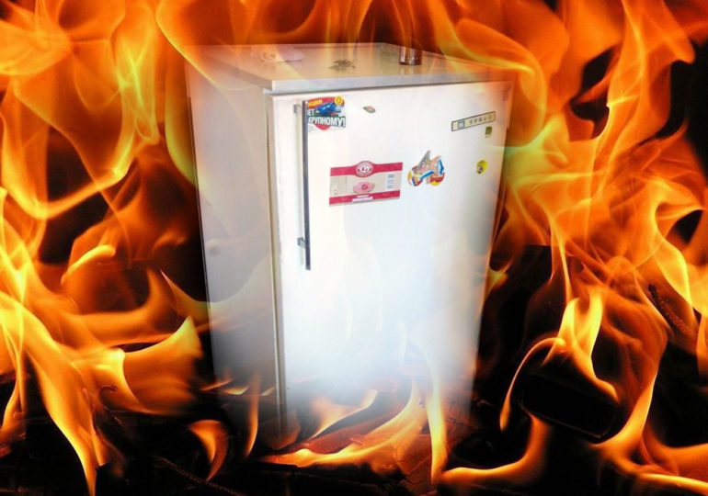
В минувший понедельник в 15:11 очевидцы сообщили о возгорании двухэтажного жилого дома на ул. Лозовая в г. Братске. На момент прибытия пожарного подразделения горение происходило внутри дома. Возле него пожарными был обнаружен травмированный мужчина, получивший отравление угарным газом. Сотрудниками пожарно-спасательной части ему была оказана помощь, чуть позже бригадой «скорой» он был госпитализирован в городскую больницу в состоянии средней степени тяжести. На ликвидацию открытого горения потребовалось менее пяти минут. Общая площадь пожара составила 26 квадратных метров. По предварительной информации, его причиной могло стать короткое замыкание электропроводки.
28 июля в 04:10 поступило сообщение о пожаре, произошедшем в сауне, расположенной на первом этаже девятиэтажного жилого дома в микрорайоне Университетский в г. Иркутске. Десять человек, проживающие в доме, эвакуировались самостоятельно по лестничным маршам. На момент прибытия первого пожарного подразделения наблюдалось задымление в районе вентиляции. Привлекались два звена газодымозащитной службы, использовались тепловизоры и дымосос.
Огнем были повреждены парилка и подсобное помещение на площади 40 квадратных метров. На ликвидацию открытого горения потребовалось около 40 минут. Погибших, травмированных нет. Предварительная причина пожара, виновное лицо, материальный ущерб, устанавливаются.
Сегодня в 7:02 поступило сообщение о пожаре, произошедшем в двухэтажном брусовом доме на ул. Курортной в г. Иркутске. Горение происходило в трехкомнатной квартире на втором этаже. Звеном газодымозащитной службы была спасена женщина, которая не смогла покинуть квартиру из-за сильного задымления. По предварительным данным, пожар начался вследствие возгорания бытового электроприбора – холодильника, находящегося в кухне.
В течение 18 минут открытое горение было ликвидировано. Огнем повреждена кухня на площади 8 квадратных метров, стены в квартире закопчены по всей площади.
Напоминаем, что бытовая техника, в том числе оснащенная программами по обеспечению бесперебойного функционирования, периодически должна проходить профилактическое обслуживание специалистами сертифицированных организаций.
В случае возникновения пожара звоните «101».

Инструктор противопожарной профилактики
ОГБУ «ПСС Иркутской области»
Степанюк Е.Г.

